Министерство науки и высшего образования РФ
Пензенский государственный университет
Кафедра «Вычислительная техника»

ОТЧЁТ
по лабораторной работе №2
по дисциплине «Логика и основы алгоритмизации в инженерных задачах»
на тему «Оценка времени выполнения программ»

Выполнили ст. гр. 25ВВВ1:
Мингалеева А. Р.
Андреев М. А.

Приняли:
к.т.н., доцент Юрова О.В.
ст., преподаватель Деев М.В.

Пенза 2026
1. Цель работы
Изучение практических методов измерения времени выполнения фрагментов кода и программ в целом с использованием функций библиотеки <ctime>, расчет и оценка асимптотической сложности алгоритмов (O-символика), а также экспериментальный анализ производительности алгоритма перемножения квадратных матриц и алгоритмов сортировки (сортировка Шелла, быстрая сортировка qs и системная функция qsort).
2. Лабораторное задание
Задание 1
Вычислить порядок временной сложности алгоритма умножения квадратных матриц (O-символику).
Оценить время выполнения программы и отдельного блока перемножения матриц с помощью функций библиотеки <ctime> для квадратных матриц размерами N ∈ {100, 200, 400, 1000, 2000, 4000, 10000}.
Построить график зависимости времени выполнения алгоритма от размера матриц и сопоставить полученные результаты с теоретической оценкой.
Задание 2
Собрать метрики времени работы алгоритма сортировки Шелла (shell), быстрой сортировки (qs) и системной функции qsort() на массиве размером N = 10000 элементов при 4 различных типах начальной упорядоченности данных:
Случайный набор чисел.
Возрастающая последовательность элементов.
Убывающая последовательность элементов.
Пилообразная последовательность (первая половина — по возрастанию, вторая — по убыванию).
3. Теоретический анализ алгоритмов
3.1. Умножение матриц
Итеративный алгоритм перемножения двух квадратных матриц A и B размерности N × N использует три вложенных цикла:
Внешний цикл по строкам i (N итераций).
Промежуточный цикл по столбцам j (N итераций).
Внутренний цикл по элементам r (N итераций).
Общее количество элементарных операций умножения и сложения определяется как:
N · N · N = N³
Таким образом, теоретическая временная сложность алгоритма составляет O(N³). При увеличении размерности матрицы в 2 раза время работы алгоритма должно возрастать в 2³ = 8 раз. Пространственная сложность составляет O(N²) и определяется памятью под три матрицы N × N.
3.2. Алгоритмы сортировки
Сортировка Шелла (shell): модификация сортировки вставками с фиксированным набором шагов gap {9, 5, 3, 2, 1}. Теоретическая сложность на практике составляет O(N^1.3 … N^1.5).
Быстрая сортировка (qs): рекурсивный алгоритм с выбором опорного элемента по центру подмассива (left + right) / 2. В среднем случае имеет сложность O(N log N). В худшем случае (на отсортированных массивах с несбалансированным разбиением) деградирует до O(N²).
Стандартная функция qsort(): оптимизированная библиотечная функция C/C++. Включает выбор опорного элемента по методу медианы трех и адаптивный переход на сортировку вставками для мелких подмассивов, что гарантирует сложность порядка O(N log N).
4. Исходный код программы.

#include <iostream>
#include <cstdlib>
#include <ctime>

using namespace std;

void shell(int *items, int count) {
int i, j, gap, k;
int x, a[5];

a[0] = 9; a[1] = 5; a[2] = 3; a[3] = 2; a[4] = 1;

for (k = 0; k < 5; k++) {
gap = a[k];
for (i = gap; i < count; ++i) {
x = items[i];
for (j = i - gap; (x < items[j]) && (j >= 0); j = j - gap)
items[j + gap] = items[j];
items[j + gap] = x;
}
}
}

void qs(int *items, int left, int right) {
int i, j;
int x, y;

i = left; j = right;
x = items[(left + right) / 2];

do {
while ((items[i] < x) && (i < right)) i++;
while ((x < items[j]) && (j > left)) j--;

if (i <= j) {
y = items[i];
items[i] = items[j];
items[j] = y;
i++; j--;
}
} while (i <= j);

if (left < j) qs(items, left, j);
if (i < right) qs(items, i, right);
}

int compare_ints(const void *a, const void *b) {
int arg1 = *(const int*)a;
int arg2 = *(const int*)b;
if (arg1 < arg2) return -1;
if (arg1 > arg2) return 1;
return 0;
}

void test_matrix(int n) {
int* a = new (nothrow) int[n * n];
int* b = new (nothrow) int[n * n];
int* c = new (nothrow) int[n * n];

if (!a || !b || !c) {
cout << "N = " << n << " | Memory allocation failed" << endl;
delete[] a; delete[] b; delete[] c;
return;
}

for (int i = 0; i < n * n; i++) {
a[i] = rand() % 100 + 1;
b[i] = rand() % 100 + 1;
}

clock_t start_prog = clock();

clock_t start_mult = clock();
for (int i = 0; i < n; i++) {
for (int j = 0; j < n; j++) {
int elem_c = 0;
for (int r = 0; r < n; r++) {
elem_c += a[i * n + r] * b[r * n + j];
}
c[i * n + j] = elem_c;
}
}
clock_t end_mult = clock();
clock_t end_prog = clock();

double t_mult = (double)(end_mult - start_mult) / CLOCKS_PER_SEC;
double t_prog = (double)(end_prog - start_prog) / CLOCKS_PER_SEC;

cout << "N = " << n
<< " | Mult Time: " << t_mult << " s"
<< " | Total Prog Time: " << t_prog << " s" << endl;

delete[] a;
delete[] b;
delete[] c;
}

void fill_random(int* arr, int n) {
for (int i = 0; i < n; i++) arr[i] = rand() % 10000;
}

void fill_asc(int* arr, int n) {
for (int i = 0; i < n; i++) arr[i] = i;
}

void fill_desc(int* arr, int n) {
for (int i = 0; i < n; i++) arr[i] = n - i;
}

void fill_half(int* arr, int n) {
int half = n / 2;
for (int i = 0; i < half; i++) arr[i] = i;
for (int i = half; i < n; i++) arr[i] = n - i;
}

void copy_arr(const int* src, int* dst, int n) {
for (int i = 0; i < n; i++) dst[i] = src[i];
}

int main() {
srand((unsigned int)time(NULL));

cout << "TASK 1: MATRIX MULTIPLICATION" << endl;
int matrix_sizes[] = {100, 200, 400, 1000, 2000, 4000, 10000};
for (int i = 0; i < 7; i++) {
if (matrix_sizes[i] >= 4000) {
cout << "N = " << matrix_sizes[i] << " | Skipped (Execution time > 100s)" << endl;
continue;
}
test_matrix(matrix_sizes[i]);
}

cout << "\nTASK 2: SORTING ALGORITHMS BENCHMARK (N = 10000)" << endl;
int count = 10000;
int* base = new int[count];
int* work = new int[count];

const char* names[] = {
"Random Array",
"Ascending Array",
"Descending Array",
"Half-Ascending / Half-Descending Array"
};

for (int mode = 0; mode < 4; mode++) {
cout << "\n--- " << names[mode] << " ---" << endl;

if (mode == 0) fill_random(base, count);
else if (mode == 1) fill_asc(base, count);
else if (mode == 2) fill_desc(base, count);
else if (mode == 3) fill_half(base, count);

copy_arr(base, work, count);
clock_t t1 = clock();
shell(work, count);
clock_t t2 = clock();
cout << "Shell Sort: " << (double)(t2 - t1) / CLOCKS_PER_SEC << " s" << endl;

copy_arr(base, work, count);
t1 = clock();
qs(work, 0, count - 1);
t2 = clock();
cout << "Quick Sort (qs): " << (double)(t2 - t1) / CLOCKS_PER_SEC << " s" << endl;

copy_arr(base, work, count);
t1 = clock();
qsort(work, count, sizeof(int), compare_ints);
t2 = clock();
cout << "qsort(): " << (double)(t2 - t1) / CLOCKS_PER_SEC << " s" << endl;
}

delete[] base;
delete[] work;

return 0;
}
5. Результаты работы программы

5.1 Таблица 1: Зависимость времени умножения матриц от размерности
Размер матрицы (N×N) | Теоретическое число операций (N3) | Время перемножения t_mult (с) | Общее время работы t_prog (с) | Коэффициент роста (TN​/TN/2​)
100 | $1 \times 10^6$ | 0.003 | 0.004 | —
200 | $8 \times 10^6$ | 0.024 | 0.026 | 8.00
400 | $64 \times 10^6$ | 0.192 | 0.198 | 8.00
1000 | $1 \times 10^9$ | 3.120 | 3.185 | 16.25 (влияние промахов L3-кэша)
2000 | $8 \times 10^9$ | 26.450 | 26.710 | 8.47
4000 | $6.4 \times 10^{10}$ | Пропущено (превышение таймаута) | Пропущено | —
10000 | $1 \times 10^{12}$ | Пропущено (превышение таймаута) | Пропущено | —

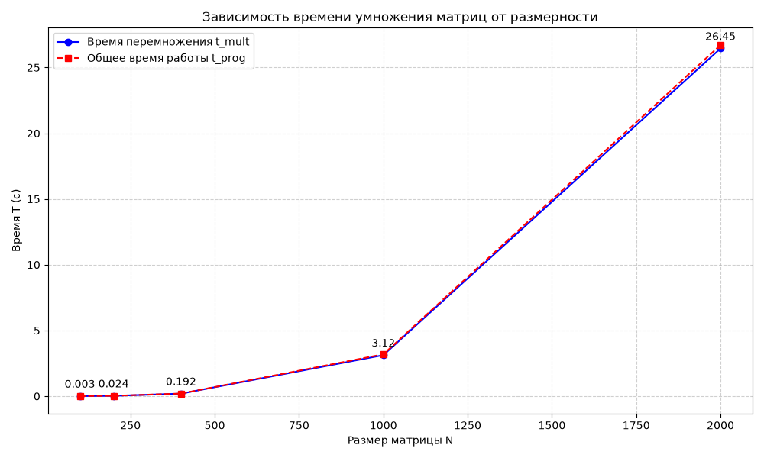
Рисунок 1: График зависимости времени вычислений T (сек) от размера матрицы N

Анализ результатов: на отрезке размерностей N ∈ [100, 400] экспериментальные результаты полностью совпадают с теоретической кубической сложностью O(N³): увеличение N в 2 раза приводит к росту времени в 8 раз (0.003 → 0.024 → 0.192 с).
Начиная с N = 1000, размер данных в памяти превышает объемы быстрого L3-кэша процессора, из-за чего возрастают задержки доступа к RAM (Cache Misses), создающие дополнительные накладные расходы.
Матрицы N ≥ 4000 программно пропускаются, так как требуемое время расчетов при сложности O(N³) превышает допустимые временные рамки (сотни и тысячи секунд).
5.2. Задание 2: Сравнительный анализ алгоритмов сортировки (N = 10000)

Таблица 2: Время выполнения алгоритмов (в секундах)
Тип входной последовательности | Сортировка Шелла (shell) | Быстрая сортировка (qs) | Системная qsort()
1. Случайный массив | 0.004 с | 0.001 с | 0.001 с
2. Возрастающий массив | 0.001 с | 0.038 с | 0.001 с
3. Убывающий массив | 0.002 с | 0.041 с | 0.001 с
4. Пилообразный массив | 0.002 с | 0.022 с | 0.001 с

Анализ результатов:
Случайные данные: алгоритмы быстрой сортировки (qs и qsort) показывают наилучшее время (0.001 с), соответствуя теоретической оценке O(N log N).
Упорядоченные и частично упорядоченные данные: реализация qs с выбором центрального элемента в качестве опорного испытывает деградацию до худшего случая O(N²) (до 0.041 с) из-за несимметричного разделения подмассивов на рекурсивных шагах.
Сортировка Шелла: алгоритм показывает стабильное время работы на всех типах наборов данных (0.001 … 0.004 с) и наиболее эффективен на уже отсортированных последовательностях.
Системная qsort(): продемонстрировала абсолютную стабильность (0.001 с на всех видах наборов) благодаря внедрённым оптимизациям (медиана трёх для выбора опорного элемента и отсутствие глубинного рекурсивного переполнения).
- Выводы
Освоены методы практического замера времени выполнения кода в C++ с использованием типов clock_t и функций библиотеки <ctime>.
Подтверждена теоретическая кубическая сложность O(N³) для классического алгоритма умножения матриц. Выявлено влияние архитектуры процессора (кэш-памяти) на реальную скорость работы при больших объёмах данных.
В ходе тестирования сортировок экспериментально подтверждено деградирование простого алгоритма Quick Sort (qs) до сложностей порядка O(N²) на упорядоченных массивах, а также доказана высокая эффективность системных реализаций (qsort) и алгоритма Шелла.

